1. 下载nginx我下载的时nginx-1.12.2,下载完后直接解压。

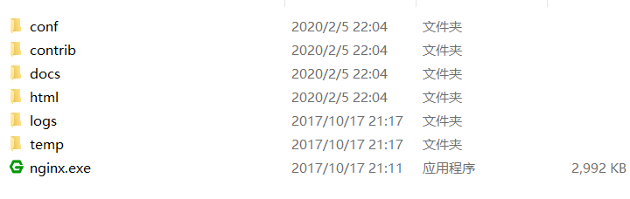

1. 进入命令提示符，进入到nginx所在的文件夹：

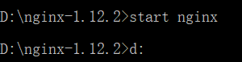

因为nginx默认的端口号是80，容易被占用，所以我修改了nginx.conf文件，将端口号改为8888:

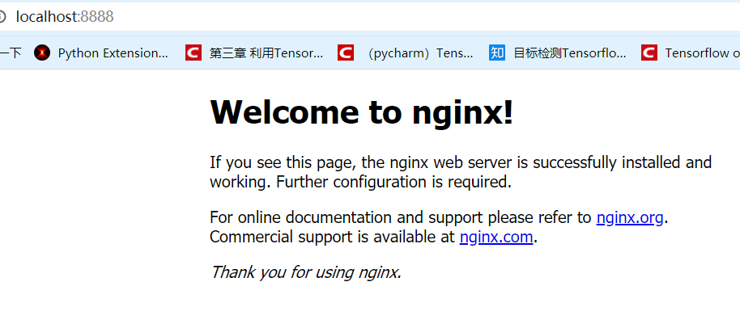

1. 使用nginx代理服务器做负载均衡,通过修改nginx.conf文件来达到目的：

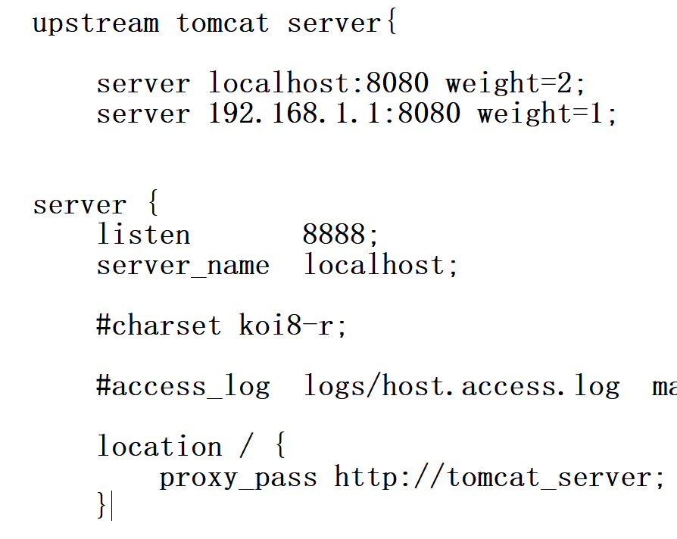

以三个tomcat服务器作为测试，三个tomcat的端口号分别为8080,8090,8100，当我们开启Nginx时，输入网址http：//localhost：8888时，显示的是默认的主页：

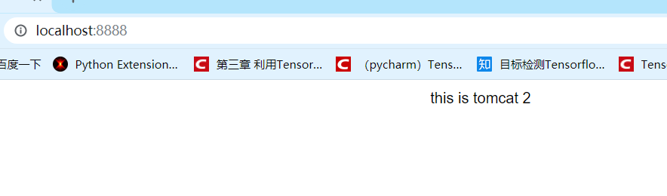

刷新后页面切换了：

